Appareil photo numérique

Choisir un appareil photo : le choix va dépendre de plusieurs paramètres

- La focale : détermine le grossissement de l'objectif, plus celle-ci est élevée plus la scène semble proche et plus la perspective est écrasée.

  - 28 mm à 35 mm correspond à un objectif grand angle adapté au paysage

  - 40 mm à 50 mm, c'est l'objectif standard, il se rapproche de la vue humaine

  - 70 mm à 110 mm sont de petits téléobjectifs, utiles en portrait

  - 150 mm à 400 mm sont des téléobjectifs, très appréciables lorsque l'on ne peut pas s'approcher du sujet.

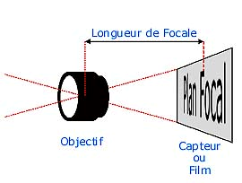

- L'ouverture : il s'agit du nombre barbare indiqué sur le fût de l'objectif et qui sert à mesurer la quantité de lumière que celui-ci transmet à l'appareil. Exemple : F/2,8

  - Plus ce nombre est petit exemple : F/2, plus l'ouverture est grande, plus l'objectif pourra photographier en faible lumière.

  - Plus ce nombre est grand exemple : F/11, plus l'ouverture est petite, moins la lumière passe, moins l'objectif peut photographier en faible lumière.

- 12 -
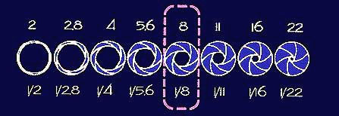

- La qualité optique : les fabriquants d'optiques multiplient les appellations désignant des verres spécifiques. De fait les verres utilisés pour les objectifs haut de gamme bénéficient de traitement spéciaux et d'une qualité de fabrication bien supérieure aux optiques du grand public.
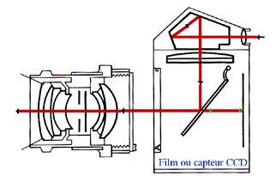

- L'électronique : embarquée dans l'optique va agir sur l'exposition et la mise au point. Le moteur de l'autofocus peut être interne à l'optique, il détermine la précision et la rapidité de la mise au point.

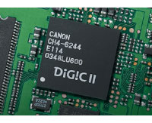

- De même qu'un ordinateur, une puce bat au cœur d'un appareil photo numérique. Ce n'est pas parce que ce organe nous emble moins important que le type de batterie ou que la taille de l'écran LCD, mais simplement parce qu'il n'offre guère de prise au consommateur, et pas de point de comparaison.

- 13 -
- Le capteur d'un appareil numérique équivaut à la pellicule en photo argentique, l'un et l'autre sont d'ailleurs placés de la même façon, derrière l'objectif. C'est la pièce maîtresse de l'appareil, celle qui transforme la lumière en impulsions électriques.

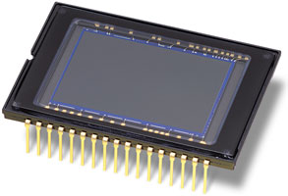
- Le viseur : permet de prolonger l'autonomie des batteries, ce qui après une longue journée de balade n'est pas un luxe. En outre c'est parfois le seul moyen de cadre dont on dispose, les écrans LCD s'avérant souvent illisibles en plein soleil.

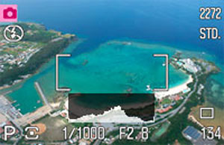

- Véritable centre névralgique d'un appareil photo numérique, l'écran LCD a introduit une nouvelle façon de travailler. Il remplit trois fonctions essentielles

  - Le paramétrage de l'appareil
  - Le cadrage qui s'avère d'autant plus intéressant
  - Le traitement a posteriori des photos

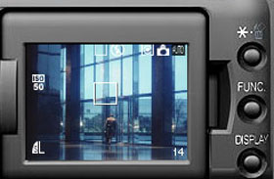

- 14 -
- Evacuons d'emblée la question de la mémoire de stockage, certes elle à le mérite d'exister mais vue les résolutions actuelles et le poids des fichiers, ce n'est absolument pas un critère de choix.

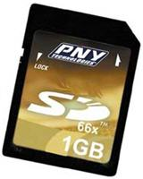

- Les batteries, forte concentration électronique oblige, l'alimentation électrique constitue le nerf de la guerre. Soyez prévenus, c'est un coup à vous donner la nostalgie de l'argentique.

- Avec un numérique, sous réserve de ne pas trop abuser de l'écran LCD, et de ne pas non plus procéder à des transferts de fichiers, comptez au grand maximum sur une autonomie des batteries de trois à quatre cent prises de vues.

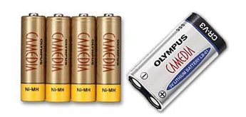

- L'autonomie procurée par les batteries couvre un usage occasionnel. Il est conseillé généralement l'achat d'un second accu comme indispensable. Le temps de rechargement risquant de faire rater des occasions.

Remarque : attention les modèles d'entrée de gamme sont livrés sans batterie et fonctionne sur piles rechargeables ou non.

- 15 -
- Le flash est un composant essentiel, et l'un des plus complexes à évaluer sur le papier. La portée du flash intégré n'est jamais mirobolante. Le Web constitue une bonne source d'informations au travers de tests professionnels, ainsi que des témoignages d'utilisateurs.

- Un flash excentré par rapport à l'axe de l'objectif, ne constitue pas une garantie mais ce n'est jamais une mauvaise chose.

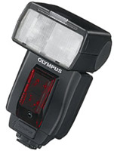

- La résolution : critère autrefois déterminant dans le choix d'un appareil numérique, la résolution du capteur passe aujourd'hui au second plan. Les résolutions actuelles sont suffisantes pour un usage courant.

  - 13x18 pour un 3 millions de pixels
  - 20x27 à partir de 4 millions de pixels

Comparaison d'appareils photo numériques

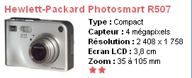 | 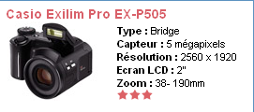
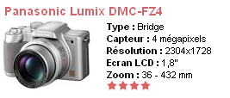 | 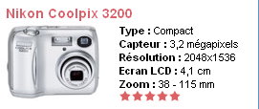

- 16 -
Exemple de fiche technique d'un appareil numérique

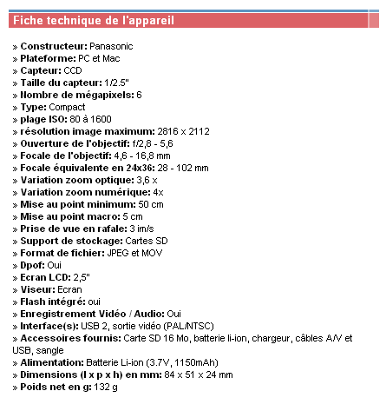

Conclusion : quelques repères de choix

- Fonction vidéo : bien plus qu'un gadget

- Poids, volume et prise en main

- Nombre de pixels et capteur

- Système de zooms

- Autonomie : batterie et chargeur

- La mémoire

- Au final : Compact, Bridge, Camera ou Reflex
- 17 -

